**ДИДАКТИЧЕСКИЕ ИГРЫ**

**по сенсорному воспитанию**

**детей раннего и младшего дошкольного возраста.**

**Дидактические игры на развитие тактильных ощущений:**

,, Чудесный мешочек,,

,, Определи на ощупь,, ( найти предметы различающиеся по одному признаку )

,, Платочек для куклы,, (определение предметов по фактуре материала, в данном случае определение типа ткани)

,,Узнай фигуру,, ( предлагается на ощупь достать из мешочка предложенную фигуру)

,, Найди пару,, (предлагается ребенку на ощупь найти пары одинаковых предметов)

**Дидактические игры и упражнения для закрепления понятия формы.**

,, Найди предмет указанной формы,, ( ребенку предлагается найти картинки с изображением предметов, по форме похожих на заданную форму)

,,Из каких фигур состоит …?,, (нужно по рисунку определить , из каких геометрических фигур состоит предмет и сколько их)

,,Найди предмет такой же формы,, (учить выделять форму в конкретных предметах окружающей обстановки)

,, Какая фигура лишняя?,,( определение лишней фигуры в ряду из четырех геометрических фигур, предложить объяснить принцип исключения)

**Дидактические игры и упражнения на закрепления понятия величины.**

,,Сравни предметы по высоте,,

,,Самая длинная, самая короткая,,(предложить разложить разноцветные ленты по длине, от самой короткой до самой длинной, как вариант можно предложить сравнить ленты по нескольким признакам)

,,Разноцветные кружки,,(предложить положить кружки (либо другую геометрическую фигуру) начиная от самого большого, так чтобы был виден цвет предыдущего кружка)

,,В какую коробку?,,(распределить пять видов игрушек разных размеров по пяти разным коробкам в зависимости от размера)

,,Дальше - ближе,,(предложить по рисунку определить положение игры и предметов: какие нарисованы ближе, а какие – дальше)

**Дидактические игры и упражнения на закрепление цвета.**

,,Какого цвета не стало?,,

,,Какого цвета предмет?,,(предложить подобрать необходимый цвет для предмета)

,,Собери гирлянду,,(предложить по памяти собрать гирлянду из разноцветных кружков в соответствии с образцом)

,,Какие цвета использованы?,,(показывая изображение предметов одного цвета и его оттенков, учить называть и различать два оттенка одного цвета, упражнять в употреблении слов, обозначающих цветовые оттенки

,,Уточним цвет,,( учить различать и называть близкие цвета)

# Дидактические игры своими руками по сенсорному воспитанию для детей раннего возраста

Дидактические игры своими руками по сенсорному воспитанию для детей первой младшей группы.

Для развития у детей воображения, формирования зрительно-моторной координации на основе действия с предметами было изготовлено дидактическое пособие “Цветочная поляна”. Оно привлекает внимание яркостью, интересным содержанием.

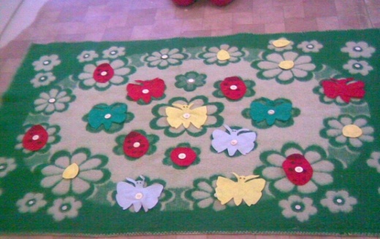**Описание пособия:** Пособие состоит из доски с наклеенными цветами из самоклеящейся плёнки, в центре цветка проточено отверстие, в которое приклеены горлышки от бутылок разного размера. На горлышки завинчены пробки.

Примеры дидактических игр, заданий с использованием пособия “Цветочная поляна”.

**Цель:** закрепление знания размера; цвета; развитие моторики руки.

**“Подбери серединку к цветку”**

**“Заверни самую большую серединку у цветка. Самую маленькую”**

**“Заверни у цветка красную серединку. Белую”**

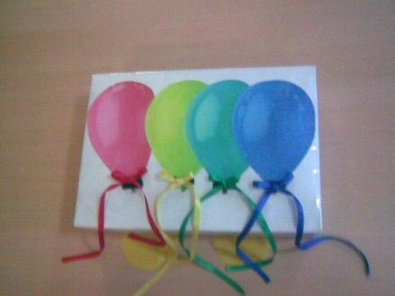

**Игра «Воздушные шары»**

Цель: Учить различать и называть цвета, развивать моторику пальцев рук через действия с предметами.

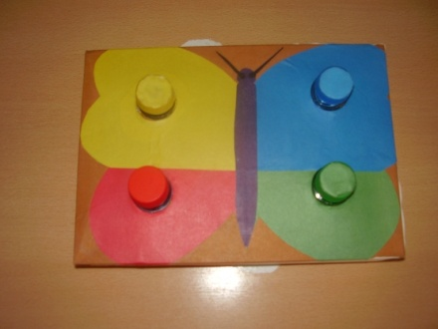**Игра «Бабочка»**

Цель: Учить различать основные цвета, учить соотносить предметы по цвету.

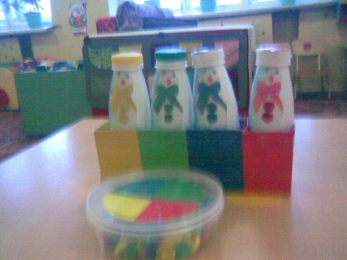

**Игра «Снеговики»**

Цель: Развивать мелкую моторику рук, закреплять основные цвета. Учить закручивать и раскручивать пробки.

**Игра «Поиграем с прищепками»**

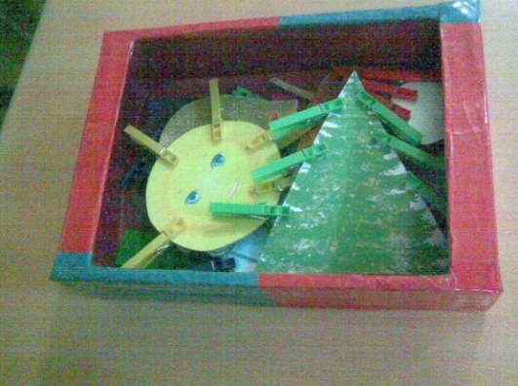Цель; Учить детей подбирать нужные прищепки одного цвета, развивать мелкую моторику рук, тактильные ощущения.

# дидактическая игра

# Дидактическое пособие «Сенсорная книга»

# Дидактические игры своими руками по сенсорному воспитанию для детей раннего возраста

Дети в возрасте 3-4лет становятся более самостоятельными, возрастает стремление самоутвердиться: "Я сам!". Для этого нужно использовать игры, повышающие интерес малыша к знаниям, создавая игрушки, которые могут привлечь ребенка своей яркостью, содержанием. Размышляя над тем, как заинтересовать их и одновременно закрепить полученные умения и навыки родилась эта книга. Листая «страницы книги» дети не только развивают мелкую моторику, цветовосприятие, но и закрепляют полученные знания.

## дидактическая игра

## Дидактическая игра «Собери урожай»

Цель: развивать моторику кистей пальцев рук через действия с предметами, различать и называть цвета . Закрепить способ застегивания пуговиц.

Воспитатель предлагает детям собрать урожай яблок, отстегнуть листики, снять яблоки (отстегнуть липучку).

## дидактическая игра дидактическая игра Дидактическая игра «Построй домик»

Цель: развитие сенсорного восприятия, наглядно-действенного внимания, мелкой моторики.

Все детали крепятся на липучку.

Выполнить задание – прикрепить детали на положенные места.

## Дидактическая игра «Гусеничка»

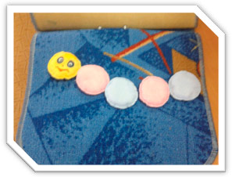Цель: развивать моторику кистей пальцев рук через действия с предметами ,сенсорного восприятия, логического мышления

Вариант игры: «Продолжи ряд».

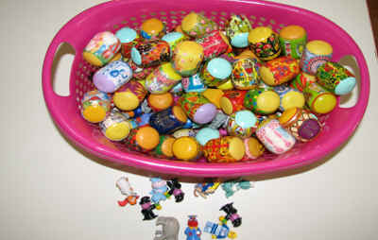

### Дидактическое пособие “Пальчиковый сухой бассейн”

Сухой бассейн – используется для одновременного активного воздействия на различные точки кистей, пальцев, ладоней; сенсомоторное развитие, формирование основных сенсорных эталонов: форма, величина, материал, вес, звук; воспитание усидчивости и терпеливости в работе; снятие эмоционального напряжения. Сделать его очень просто: капсулы от киндер-сюрприза наполняем различными наполнителями (рис, горох, фасоль), обклеиваем термопленкой для пасхальных яиц, складываем их в небольшой глубокий пластиковый контейнер, на дно спрятать игрушки от киндер-сюрприза.

Попросите малыша искать в "сухом бассейне" различные мелкие предметы или игрушки. Погружаясь как можно глубже в наполнитель, ручки ребенка массируются, пальцы становятся более чувствительными, их движения – координированными.

Данное пособие можно использовать на музыкальных занятиях.

### Дидактическая игра “Бусы из солёного теста”

**Цели:**

* укрепление и развитие мелкой моторики, зрительно-моторной координации;
* формирование умения сочетать по цвету;
* развитие концентрации внимания; развитие усидчивости, аккуратности, детского творчества, чувства прекрасного в своей работе и работе других детей;
* обучение приемам работы по образцу и создания собственного изделия.

Это пособие может сделать сам малыш, с небольшой помощью взрослого. Лепка из теста очень помогает развить моторику ребенка. Ведь малыш может изменять форму предмета из шарообразной формы в квадратную, или треугольную. А, взяв в руки кусочек теста, он может ощутить его вес, тяжесть и вязкость.

**Описание приготовления пособия:**

Приготовить солёное тесто (смешать 1стакан соли “Экстра”,1 стакан муки, 0,5 стакана холодной воды, оставить на 2-3 часа в холодильнике), слепить шарики, сделать в них отверстия с помощью трубочки для коктейля, оставить до полного высыхания. Бусы готовы!

### Дидактическое пособие “Разложи в свои домики”

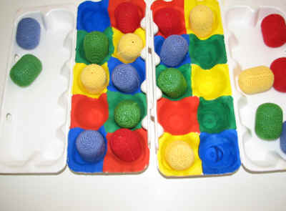**Цели:**

* формировать умение различать и правильно называть 4-е основные цвета;
* учить совмещать яичко с ячейкой, производить соотносящие действия (ориентир по цвету); действовать целенаправленно, последовательно: слева направо, не пропуская ячеек; развивать мелкую моторику пальцев рук.

**Описание пособия:** Основными цветами закрашиваем ячейки контейнера для яиц, покрываем лаком. Капсулы от киндер-сюрприза обвязываем соответствующим цветом.

Получается яркое и красивое пособие.

Дети должны разложить яички в домики, в соответствии с их цветом.

По возможности назвать цвет яичек и цвет домиков.

### Дидактическое пособие “Разложи карандаши по стаканчикам”.

**Цели:**

формировать умение различать цвета;

учить совмещать карандаш со стаканчиком; действовать целенаправленно, последовательно: слева направо; развивать мелкую моторику пальцев рук.

**Описание пособия:** Из потолочных плит вырезаем прямоугольники и фигурки карандашиков. Прямоугольники обклеиваем до середины квадратами из самоклеящейся плёнки разных цветов. Карандаши обклеиваем соответствующими цветами. Быстро, красиво, экономично!